* **Propuesta de proyecto de automatización**

**Curso: Control Automático**

Juan José Restrepo Rosero, Francisco José Pantoja, Alejandra Gómez, Isabella Ceballos

Pontificia Universidad Javeriana - Cali

2022

En esta actividad se tiene como objetivo proponer una solución técnico-económica de montaje y puesta en marcha de la instrumentación y el control de un proyecto de automatización que dará solución al planteamiento del problema que se presenta a continuación.

El problema se basa en la deshidratación de cárnicos, en donde se ha identificado una oportunidad desde la ingeniería para mejorar u optimizar los procesos actuales de carnes secas y embutidos, que a pesar que varias empresas cumplen con los estándares de calidad a nivel mundial para producir este tipo de alimentos, la forma de hacerlo resulta ser muy básica, por ejemplo, en Colombia la manera estándar e ideal de estimular una deshidratación óptima en un cárnico es mediante cuartos de almacenamiento en los cuales equipos mantienen las variables tales como humedad y temperatura, simulando así un ambiente propicio para una deshidratación estable y controlada en función del tiempo, que tarda aproximadamente unas 50 horas, las cuales podrían reducirse de tal manera que el proceso de control de las variables sea más eficiente.

La importancia de la necesidad identificada, está directamente relacionada con el beneficio provocado al ingerir carnes deshidratadas, ya que en ésta, se aprovecha la mayor cantidad de nutrientes disponibles en el alimento, con un volumen muy reducido. Por tanto, elegir una propuesta que cumpla con los requisitos en este escenario, es fundamental a la hora de buscar una alta calidad en el producto final y consigo, la mayor cantidad de nutrientes en un excelente producto.

Por otro lado, la identificación de estas variables permite establecer un estándar de tiempo de deshidratación y un estándar de calidad sensorial; las variables identificadas e involucradas en el proceso de deshidratación son las siguientes:

* Humedad relativa (%HR), índices aceptados: 40% y 70%
* Actividad del agua (%AW), 79% - 83%
* Temperatura (ºC), 14ºC y 19ºC.
* Velocidad del aire (m/s): estimar para un cuarto de (6x5x3)m^3
* Peso del producto (Kg): 570 kg - 30%, es decir, 170 kg - 570 kg

**LAZO DE CONTROL IDENTIFICADO:**

A continuación, se describe entonces, el lazo de control identificado de forma general, para la propuesta que se pide implementar, es decir, medir variables de peso y controlar variables de temperatura y humedad. Para esto, se tiene en cuenta que para el peso solo se requiere conocer el estado de dicha variable y no realizar ningún control sobre esta. Pero sí se debe entonces implementar algún tipo de control dependiendo de la función de la planta con el fin de reducir los tiempos de las 50 horas en el proceso.

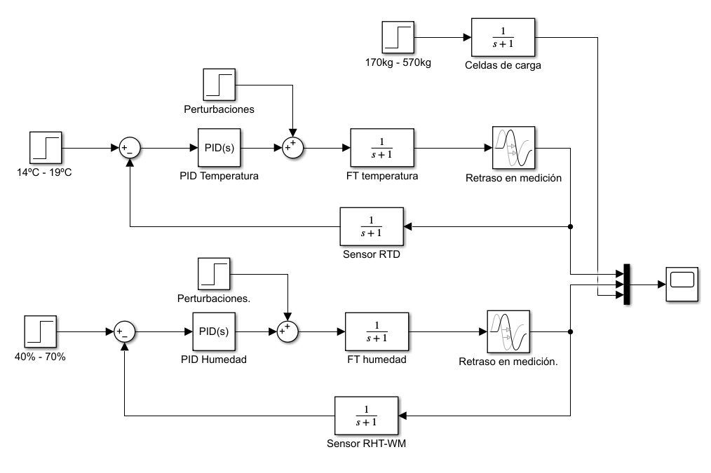

**Figura 1.** Lazos de control identificados para la propuesta.

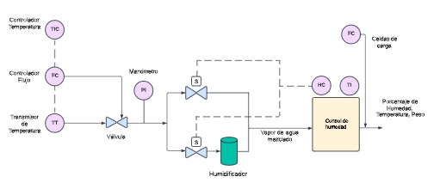

**Figura 2.** Diagrama P&ID propuesto.

Una vez identificadas las variables de importancia en el proceso, se procede a determinar la instrumentación adecuada del cuarto de deshidratación de productos cárnicos, con el fin de monitorear las variables del peso y controlar las variables de temperatura y humedad. Los dispositivos propuestos son los siguientes:

**ELECCIÓN DE COMPONENTES:**

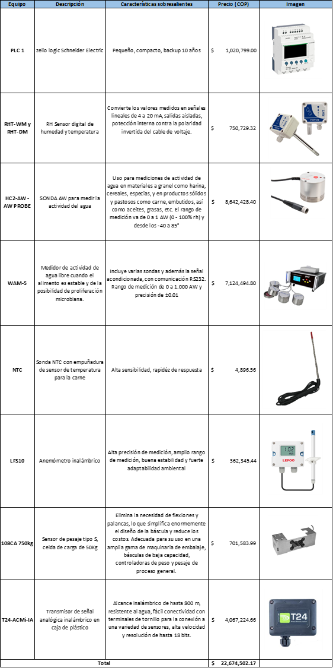

**Tabla 1.** Propuesta de componentes.

**PRESUPUESTO ESTIMADO DEL PROYECTO:**

Para el presupuesto del proyecto de automatización se hizo una evaluación de los componentes seleccionados con los cuales se plantea el diseño del sistema de control y el diagrama de conexiones del P&ID. Además de esto, se consideran los recursos humanos necesarios incluyendo el costo del diseño realizado y la mano de obra que se precisa para el montaje total del sistema que el cliente potencial solicita. En la siguiente tabla se muestra el presupuesto estimado.

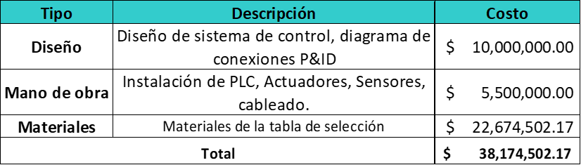

**Tabla 2.** Presupuesto de implementación.

**Referencias**

[1] “RHT-WM and RHT-DM,” *Humidity & Temperature - Controllers, Thermostats, Data Loggers, Solid State Relays, Sensors, Transmitters, SCADA, Data Acquisition and Temperature Controllers*. [Online]. Available: https://novusautomation.com/site/default.asp?Idioma=1&TroncoID=608027&SecaoID=847180&SubsecaoID=280625&Template=..%2Fcatalogos%2Flayout_produto.asp&ProdutoID=615451. [Accessed: 08-Nov-2022]

[2] “Aw probe,” *HC2-AW*. [Online]. Available: https://www.rotronic.com/en/humidity-measurement-feuchtemessung-temperaturmessungs/water-activity-measurement/fuhler-topfform/hc2-aw-aw-probe. [Accessed: 08-Nov-2022]

[3] “Water activity meter- 4 sensor,” *MRCLAB*. [Online]. Available: https://www.mrclab.com/water-activity-meter-including-printer-4-sensor. [Accessed: 08-Nov-2022]

[4] “[hot item] Sonda NTC con empuñadura de sensor de temperatura para la carne,” *Made*. [Online]. Available: https://es.made-in-china.com/co_jnbestar/product_Ntc-Probe-with-Handle-Temperature-Sensor-for-Meat_enyhnsury.html. [Accessed: 08-Nov-2022]

[5] “Air speed transmitter LFS10 supplier and manufacturer in China: Lefoo,” *LEFOO INDUSTRIAL CO.,LTD.* [Online]. Available: https://www.lefoogroup.com/products/air-speed-transmitter-lfs10/?gclid=CjwKCAiAvK2bBhB8EiwAZUbP1JtG06fTIFmDVrkhOHqWx2zvlt5OY_E3hTSZmyYxkNIkjidlu0X0ghoCZg4QAvD_BwE. [Accessed: 08-Nov-2022]

[6] “Load Cell 750 kg. single point. aluminium.,” *Buy Load cell 750 kg. Single point. Aluminium. from Vetek here*. [Online]. Available: https://www.vetek.com/load-cell-750-kg-single-point-aluminium-108ca-750kg-en/article. [Accessed: 08-Nov-2022]

[7] “ANALOUGE signal transmitter wireless in plastic box,” *Buy Analouge signal transmitter wireless in plastic box from Vetek here*. [Online]. Available: https://www.vetek.com/analouge-signal-transmitter-wireless-in-plastic-box-t24-acmi-ia-en/article. [Accessed: 08-Nov-2022]